答题流程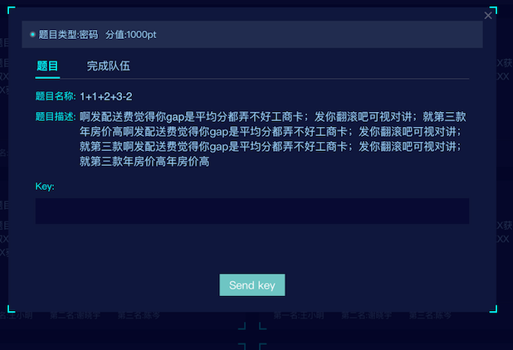

发送key

request method=POST AJAX

| uid(用户id) | headid(题目id) | message(key) |
| --- | --- | --- |
| 123 | 3 | 这是答案 |

response

| code(状态) |
| --- |
| 200（正确） |
| 417（错误） |
| 412（多次错误后正确） |

答题流程-下发题目和延长时间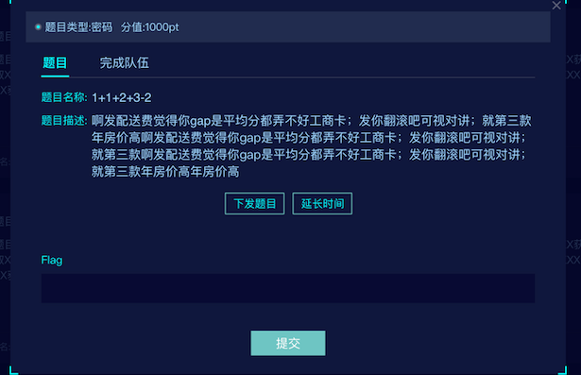

下发题目和延长时间

request method=POST AJAX

| id | field |
| --- | --- |
| 123 | get(下发题目) |
| 345 | delay（延长时间） |

response

| field | status | sub_url |
| --- | --- | --- |
| get(下发题目) | 200(正确) | <http://baidu.com> |
| delay（延长时间） | 417（错误） | 无 |

首页积分榜

request method=GET

response

| uid(用户id) | name(用户名) | integral(积分) |
| --- | --- | --- |
| 123 | 小明 | 100 |

首页答题动态

request method=GET

response

| uid(用户id) | name（用户名） | head(题目名称) | headid(题目id) | integral(积分) | t_integral(累计积分) | team_integral(团队总积分) |
| --- | --- | --- | --- | --- | --- | --- |
| 123 | 小明 | xxxxx | 456 | 13 | 123 | 123 |

首页星球 星球前三名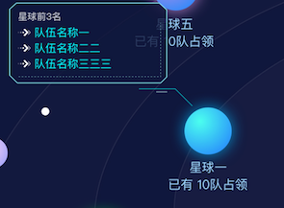

request method=GET

| tid(题目类型id) |
| --- |
| 123 |

response

| id(排名id) | tname(队伍名称) |
| --- | --- |
| 1 | 队伍1 |
| 2 | 队伍2 |

websocks

线上地址 <http://s.hackcoll.com:3333> 内有websocks代码 ，需要登录

账号test1 密码test

创建链接

socket = new WebSocket("ws{% if request.is_secure %}s{% endif %}://" + window.location.host + "/ctf_channels/");

socket.onmessage = function(e) {

console.log(e);

var message = JSON.parse(e['data']);

if ('event' in message && message['event'] in events_functions) {

events_functions[message['event']](message);

}

}

// Call onopen directly if socket is already open

if (socket.readyState == WebSocket.OPEN) socket.onopen();

实际部分

var events_functions = {

CHALLENGE_SOLVED: function(message){

createNewNotification(

message['team_id'] == my_team ? "恭喜！" : "你的队友答对了一道题目",

`${message['team_name']} 的 ${message['user_name']} 答对一道题目 ${message['challenge_id']}`,

message['team_id'] == my_team ? "success" : "success"

);

},

createNewNotification 是一个函数，类似bootstrap 的modal

函数里面的内容可以原文填写